测试报告
version 1.0

修订历史
日期 | 版本 | 作者 | 描述

目录

1 测试计划 4
2 用例1 4
2.1 测试用例 4
2.2 测试结果 4
2.3 结果分析 4
3 用例2 5
3.1 测试用例 5
3.2 测试结果 5
3.3 结果分析 5

测试计划
/**
* 给出测试计划，说明需要进行哪些测试，并说明原因
**/

用例1
/**
* 在此描述测试目的，例如：测试用户注册功能是否正常工作
**/

测试用例
/**
* 在此描述测试用例和预期结果，例如：
**/
public void testCanMove() {
ActorWorld world = new ActorWorld();
Jumper alice = new Jumper();
Flower fl = new Flower();
world.add(new Location(5, 5), alice);
world.add(new Location(3,5), fl);
assertEquals(alice.canMove(), true);
Rock ro = new Rock();
world.add(new Location(3,5), ro);
assertEquals(alice.canMove(), false);

}
public void testTurn() {
ActorWorld world = new ActorWorld();
Jumper alice = new Jumper();
world.add(new Location(5, 5), alice);
alice.setDirection(45);
alice.turn();
assertEquals(alice.getDirection(), 90);
}

public void testMove() {
ActorWorld world = new ActorWorld();
Jumper alice = new Jumper();
world.add(new Location(5, 5), alice);
alice.move();
assertEquals(alice.getLocation(), new Location(3,5));
alice.setDirection(90);
alice.move();
assertEquals(alice.getLocation(), new Location(3,7));
alice.setDirection(180);
alice.move();
assertEquals(alice.getLocation(), new Location(5,7));
alice.setDirection(270);
alice.move();
assertEquals(alice.getLocation(), new Location(5,5));
}

public void testAct() {
ActorWorld world = new ActorWorld();
Jumper alice = new Jumper();
world.add(new Location(5, 5), alice);
Jumper bob = new Jumper();
world.add(new Location(4, 5), bob);
bob.setDirection(180);
alice.act();
bob.act();
assertEquals(alice.getLocation(), new Location(3,5));
assertEquals(bob.getLocation(), new Location(6,5));
}

测试结果
/**
* 在此描述测试结果，包括系统运行的截图
**/
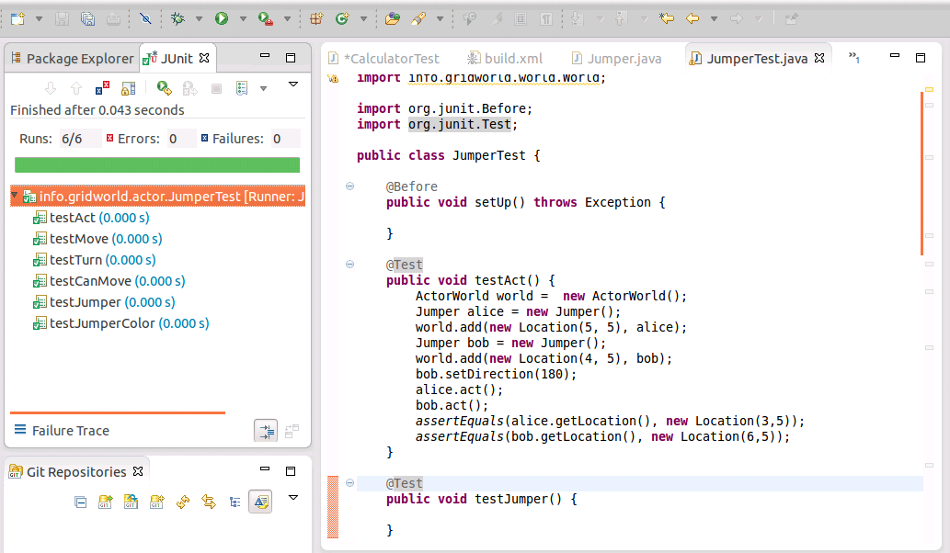

结果分析
/**
* 在此分析测试结果是否与预期结果一致，如果不一致，说明原因
**/

用例2

测试用例
public void testAct() {
ActorWorld world = new ActorWorld();
Jumper alice = new Jumper();
world.add(new Location(1, 1), alice);
alice.act();
assertEquals(alice.getLocation(), new Location(1,1));
assertEquals(alice.getDirection(), 45);

alice.moveTo(new Location(0,0));
alice.setDirection(0);
alice.act();
alice.act();
assertEquals(alice.getLocation(), new Location(0,0));
assertEquals(alice.getDirection(), 90);

alice.moveTo(new Location(3,3));
Jumper Bob = new Jumper();
world.add(new Location(5, 3), Bob);
Bob.act();
assertEquals(Bob.getLocation(), new Location(5,3));
assertEquals(Bob.getDirection(), 45);
}

测试结果
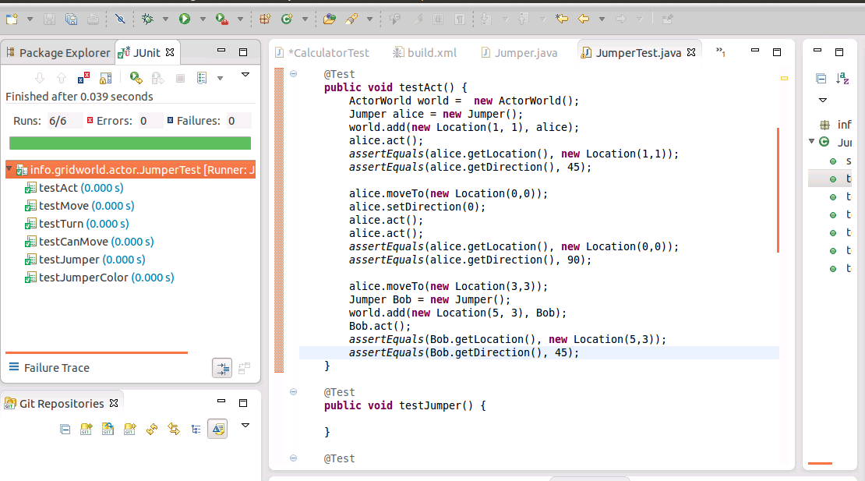

结果分析

